黄之锋：我不是“港独”！

原创 有里儿有面 [有理儿有面](javascript:void(0);)

**有理儿有面**

微信号 youli-youmian

功能介绍 你说是不是

2020-07-28[原文](https://mp.weixin.qq.com/s?__biz=Mzg3MjEyMTYyNg==&mid=2247508720&idx=1&sn=ba098d29c1462e27631b22dfe019d4a4&chksm=cef6f685f9817f9354a1118ae05d5ed68cf63cceece63c9c875271bec290cb1d603ea72a7ad9&scene=27#wechat_redirect&cpage=67) 发表于

收录于合集





**全文共1930字，图片10张，预计阅读时间为6分钟。**

**文章首发于“有理儿有面”（youli-youmian），欢迎大家在朋友圈和微信群转发。**

**公众号及其他平台转载请在后台留言。**



▼

昨天，香港出了个大笑话。

众多港媒纷纷报道，河童黄之锋作为反对派非法“初选”的立法会议员候选人，在收到九龙东选举主任蔡敏君涉及民主自决、请求外国制裁香港、反对香港国安法等立场的“灵魂七问”后，提交了达3000字、共分28点的避重就轻的书面回复。

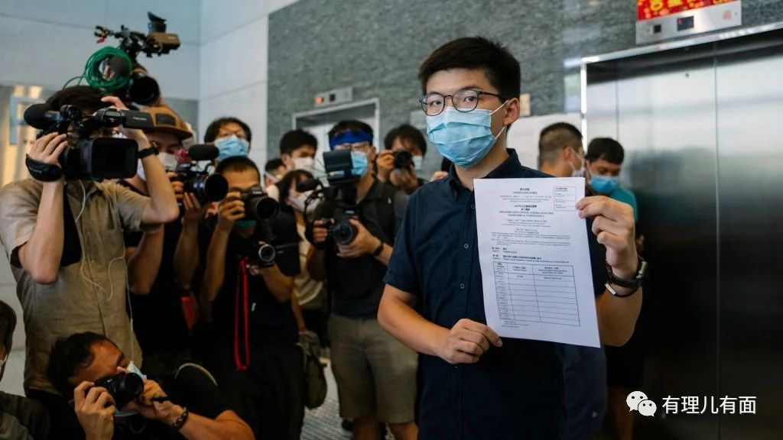

纵览这篇洋洋洒洒、拐弯抹角的诡辩文，其拼命表达的核心意思就是自己不是“港独”。

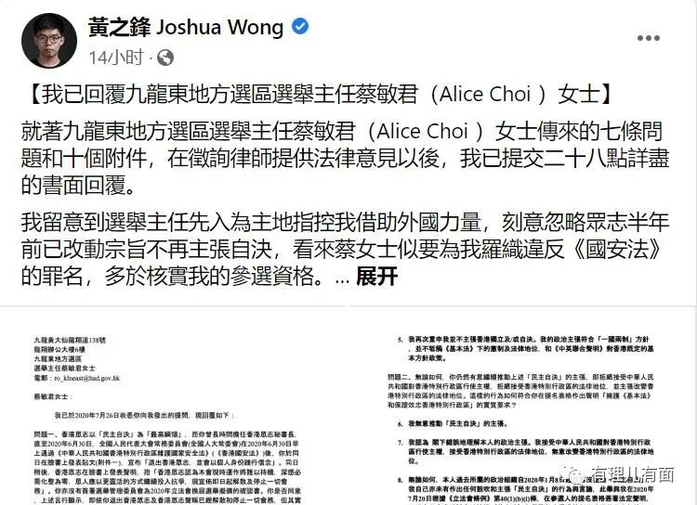

黄之锋言之凿凿的称参选决定与过去在“港独”组织香港众志的身份与职务并无关联，不主张香港独立及自决，其政治主张符合“一国两制”方针，并不抵触《基本法》下的宪制及法律地位。并否认没有继续请求美国及其他外国政府落实对港制裁措施，外国政府对港政策为别国内政。至于参选是为打“国际线”的言论，则是要利用立法会议员的身份促进世界和平。

不过，黄之锋明确反对现行的《香港国安法》，给出的原因是：内容多处与《基本法》条文相抵触，冲击了独立的司法制度及侵犯香港居民的各项自由，并相信香港原有的多项法例已可有效维护国家安全，但这并不代表他反对特区履行维护国家安全的宪制责任。而面对其与一众乱港派候选人叫嚣要控制过半议席、否决所有议案，以达致“揽炒”，借此逼迫政府接受“五大素求”，其解释议员要依从人民意愿去做决定，但又无碍他效忠香港特别行政区。

与此同时，他还恬不知耻地在脸书上发文妄称，选举主任先入为主的指控他借助外国力量，是罗织其违反国安法的罪名多于核实参选资格，并形容自己的回复像是对国安公署的书面供词。此前，还贴出选举主任的照片，挖苦蔡敏君“正在承受多大的政治压力”。

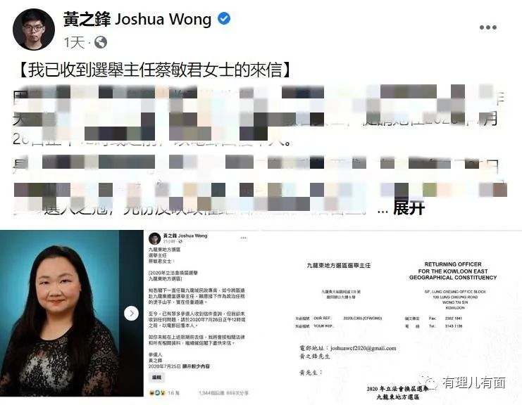

据悉，选举主任得到答复后，将再判断参选人的选举提名是否有效。其实，黄之锋在去年的区议会选举中，因为“港独”立场就曾被DQ（取消资格）了一次，目前他这种口是心非根本不符真诚拥护基本法及效忠特区的伎俩，要是能够获得更高规格的香港立法会选举资格，那就滑天下之大稽了。

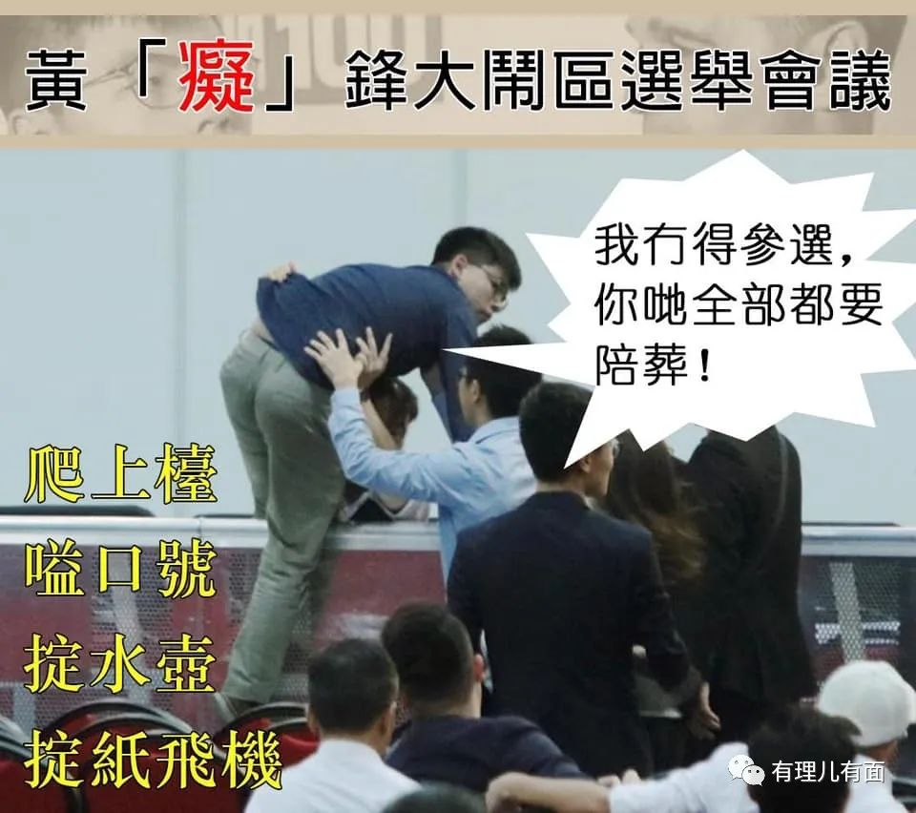

跟其丑陋的长相比起来，为了“入闸”，这番虚与委蛇又无耻下贱的做派更是令人作呕。当着全天下的人说谎，有用？要证明“存在的事情并不存在”，很难！

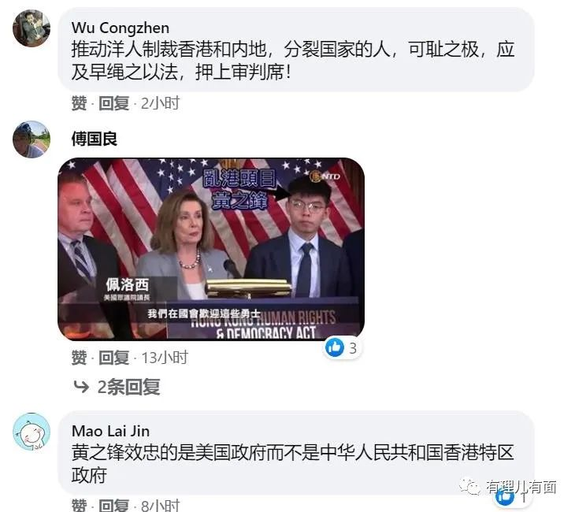

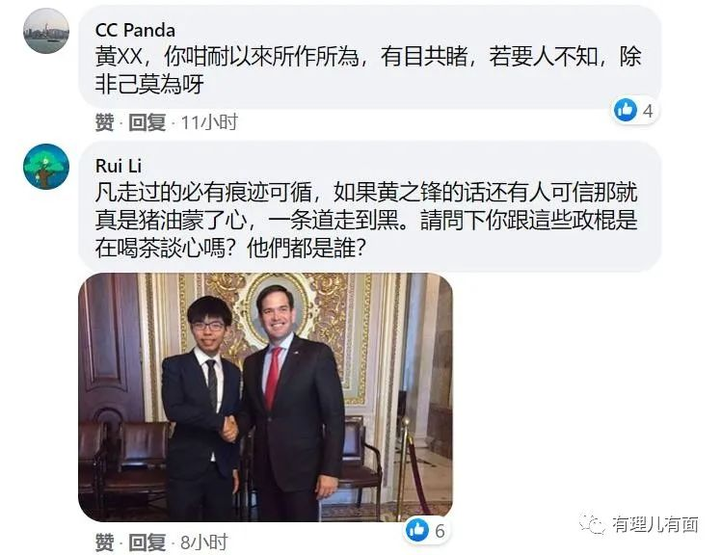

黄之锋之前称自己是“不屈火苗”、“从没一刻抱有侥幸心态”，还和“手足”们一起“正儿八经”鼓捣出来参选海报要“狭路相逢勇者胜”，不是一直到前段时间参选还坚称不签署确认书、要将香港选举提升成为国际事件吗？为何面对选举主任的问询，马上就火苗改冒烟了？

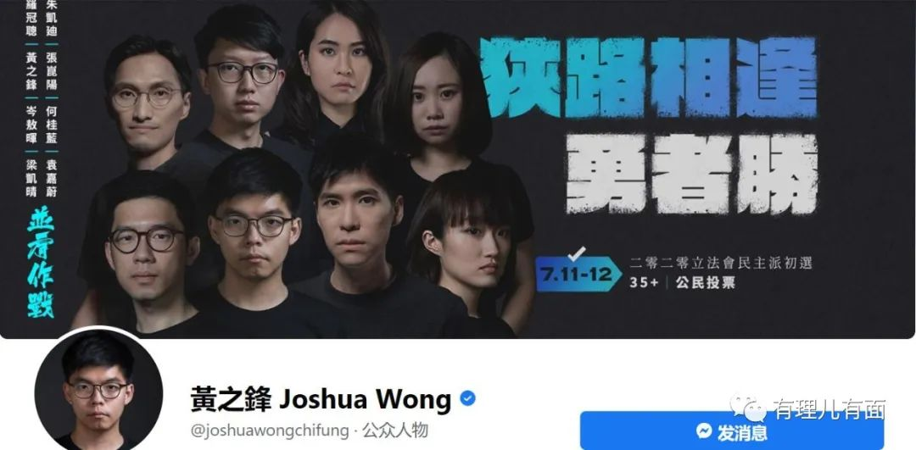

当然，这和黄之锋一贯的“吃了吐”作风是相一致的。

今年1月，其所在的“港独”组织“香港众志”就更改了组织章程，从“推动香港民主自决”改为“推动香港的民主与进步价值”，铲走了“自决蕴含港独选项”的主张。

而在6月30日上午，香港国安法刚刚通过还不足一小时，其和罗冠聪、周庭之流马上就跳船逃命，宣布退出“香港众志”，然后没过多久，香港众志便宣布解散了！

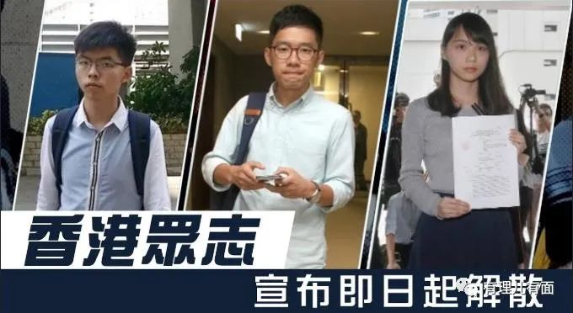

香港国安法无追溯力，既然香港众志已经放弃“自决”，那你黄之锋还退什么呢？假若你的行为属于持续性的，单是之前让其美国粑粑通过什么民主法案，已经是铁证，退还是不退，基本上也没分别。

这又改纲领又退出的，和现在宣称自己不是“港独”，却又叫嚣要“揽炒”议会、瘫痪香港，套路是何其相似！说白了，就是演戏。

就这样一点立场都没有、贪生怕死的“勇者”，如果让其代表“民意”成为立法会议员，那香港是何其可悲！经过修例风波的折腾，早已遍体鳞伤的香港，根本承受不住由乱港派主导议会之后的“揽炒”。

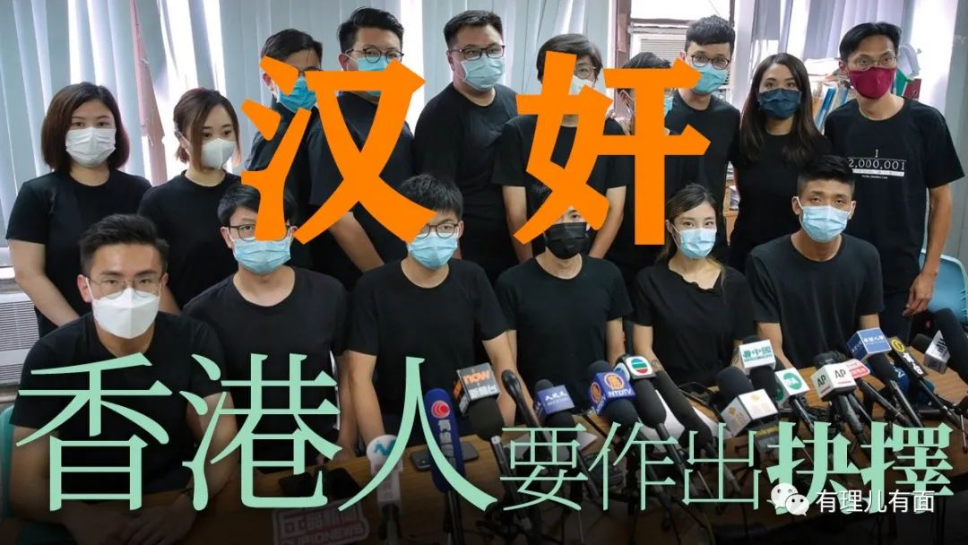

现在，和黄之锋臭味相同的十几个乱港派候选人，为了取得参选资格，在接受选举主任问询时均齐刷刷的表示其政治立场没有分裂国家的意思，但这群汉奸、带路党要通过夺取立法会主导权，借此迫使“中央政府亲手处决议会”，同時又企图以“国际线”制衡中央和特区政府，这种要用政治揽炒香港的新形式，就是要阻止香港回归正常，吸引美西方反华势力干涉香港事务，何其的阴毒和狡诈。

这种所谓的“抗争”早已荒腔走板，除了那个“五大素求、唯二不可”引导了一大批年轻人走上歧途之外，在民生、经济等议题方面，可曾见过乱港派有任何实质的政纲？看看现在疫情爆发中的香港，乱港派占绝大部分的区议员早早关门、不知去向就能知道，香港在他们手里只有被破坏，根本没有出路。

因此，有理哥在这里也说点主观的话，要么不做、要么做绝，当断不断、必受其乱。DQ乱港派，就是救香港。于法理、于人心、于前途，都是正道，也是必然。

至于表面爱国爱港，暗中要做外国代理人、劫持香港繁荣与稳定的黄之锋之流，想“置之死地而后生”，事实上只有“死地”没有“后生”。相信，“蚍蜉撼树”不仅要付出政治代价，最终更要面临法律的严惩！

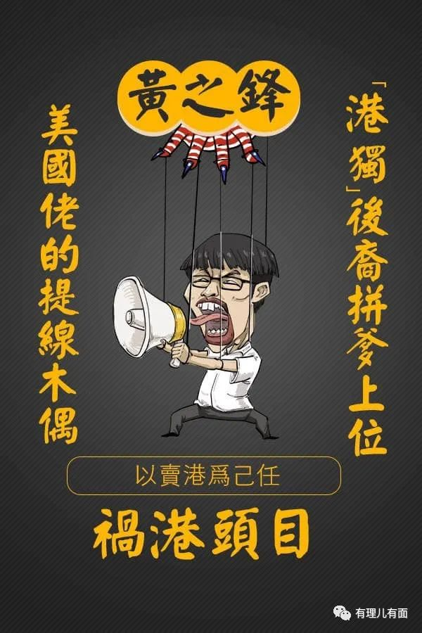

**图片来源于网络**





**关注公众号：**

**有理儿有面**

**理   性｜   揭   秘｜   探   讨**







有里儿有面

**微信扫一扫赞赏作者** **赞赏**

已喜欢，对作者说句悄悄话

取消

**发送给作者**

**发送**

最多40字，当前共字

 人赞赏

上一页 1/3 下一页

长按二维码向我转账

受苹果公司新规定影响，微信 iOS 版的赞赏功能被关闭，可通过二维码转账支持公众号。

### 精选留言

用户设置不下载评论